WIELKANOCNE INSPIRACJE CZ. 1 – 4 LATKI

1. „Hello” – zabawa muzyczno - ruchowa. Powitanie, wytwarzanie pozytywnej atmosfery dnia.

https://www.youtube.com/watch?v=tVlcKp3bWH8&ab_channel=SuperSimpleSongs-KidsSongs
Przed nami „Wielkanocna bajeczka”! Wysłuchaj uważnie bajki i odpowiedz na pytania dotyczące jej treści. Jeśli nie zapamiętałeś wszystkich wiadomości, nie przejmuj się. Do bajki możesz wrócić w wolnej chwili. Poznasz kilka cennych ciekawostek, które z pewnością Cię zainteresują.

2. „Bajeczka wielkanocna” – wysłuchanie opowiadania aut. A. Galicy.
Rozmowa kierowana, próba odpowiedzi na stawiane pytania:
✓ Jakie zwierzątka wystąpiły w opowiadaniu?
✓ Kogo obudziło wiosenne słonko?
✓ Dlaczego słońce ich obudziło?
✓ Co to są wierzbowe kotki? (bazie)
https://www.youtube.com/watch?v=oWDv37bQyuU&ab_channel=AkademiaNauczyciela

Zapraszam Cię do wielkanocnych zabaw ruchowych. Zerknij na kartę pracy nr 1.
Poproś rodziców o wydrukowanie strony, wytnij elementy i przygotuj się na solidną dawkę ruchu!
Włóż do koszyka lub miski kartoniki z obrazkami. Wylosuj obrazek i wykonaj ćwiczenie zgodnie z instrukcją. Do zabawy możesz zaprosić całą swoją rodzinę.

3. „Wielkanocne ćwiczenia” – zabawy naśladowcze (Karta pracy nr 1).
Zabawę można przeprowadzić na zasadzie wielkanocnej wyliczanki aut. A. Dziechciarczyk.
„Wielkanocna wyliczanka, królik, pisklak i pisanka.
Raz, dwa, trzy - Co w koszyczku niesiesz Ty?”
4. „Tradycje wielkanocne” – film edukacyjny dotyczący symboli i tradycji związanych ze świętami wielkanocnymi.
https://www.youtube.com/watch?v=giRwxyKTXcg&ab_channel=EduKredka
5. „Wielkanocny koszyk” – układanka dydaktyczna (Karta pracy nr 2, 3).
Wytnij elementy i ułóż je na planszy koszyka. Przelicz wszystkie ułożone elementy. Gotową układankę możesz przykleić i cieszyć się własnym stworzonym kolażem podczas świąt.
6. Ćwiczenie grafomotoryczne (Karta pracy nr 4).
Narysuj koszyk po śladzie i dorysuj brakujące elementy święconki – tak jak potrafisz. Wspólnie podzielimy wyraz na sylaby, nie zapomnij o klaskaniu.
Gotowy?
WIELKANOC (WIEL – KA – NOC). Ile sylab ma wyraz Wielkanoc?
Zgadza się, wyraz WIELKANOC ma 3 sylaby.
Narysuj w ramce 3 kreski i pokoloruj ilustrację. Pamiętaj o odpowiednim doborze koloru kredki.

Dziękuję za wspólną zabawę i Twoje starania!
Załącznik nr 1

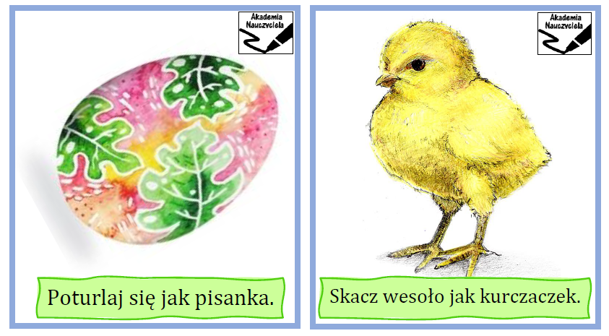

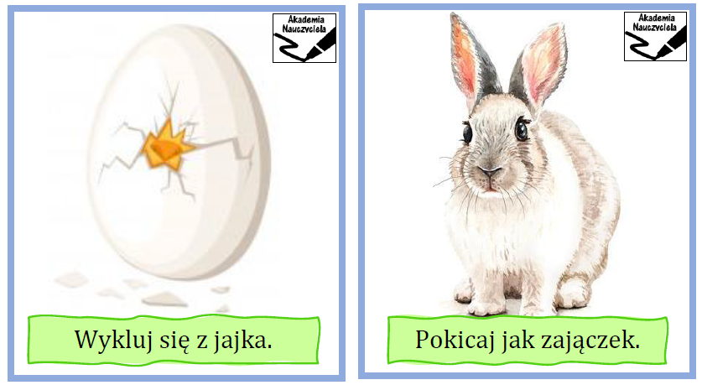

Załącznik nr 2

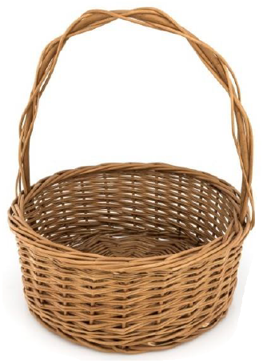

Załącznik nr 3
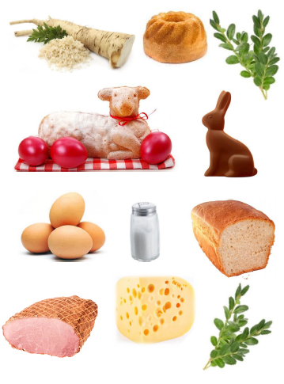
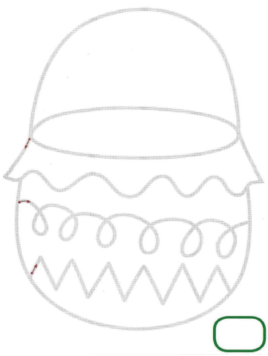
Załącznik nr 4

